SUTARTIES PRIEDAI
16.1. Sutarties 1 priedas – Perkančiosios organizacijos turimos maitinimo paslaugų teikimui skirtos įrangos, kuria galės naudotis tiekėjas sąrašas.
Eil. nr. | Įrangos pavadinimas | Parametrai | Kiekis | Įsigyjimo metai | Nuomos kaina  Eur/mėn
1. | Marmitas | Korpusas iš nerūdijančio plieno. Matmenys: ilgis 120cm; plotis 70cm; aukštis 85cm; 4 vietos indams; 220V. | 1 | 2004 | Nuomos mokesčio neimame
2. | Indaplovė E50 | Korpusas iš nerūdijančio plieno. Vandens minkštintojas 8 ltr. Matmenys: ilgis 60cm; plotis 58cm; aukštis 119cm; Galia 3,65kW; 380V. | 1 | 2008 | 13,30
3. | Elektrinė viryklė „EP-6P“ | 6 kaitviečių be orkaitės. Matmenys 1475x897x860 mm. Kaitvietės matmenys: 417x295 mm. Galia 18KW/380V. 3 kaitvietės galingumo reguliavimo pozicijos. Korpūsas iš nerūdijančio plieno. | 1 | 2017 | 16,67
4. | Kepimo krosnis „ŠŽE-2-K-2/1“ | Matmenys 840x933x1475mm. Dvi kepimo krosnelės ir lentyna iš nerūdijančio plieno. Galia 12 KW/380V. | 1 | 2018 | 28,94
5. | El. tarka | Korpusas plieninis. Dažytas emaliniais dažais. Matmenys: ilgis 60cm; plotis 25cm; aukštis 79cm; | 1 | 1994 | Nuomos mokesčio neimame

Įrenginių perdavimo naudoti laikotarpis nuo 2019.09.01 iki 2021.06.24.
Inv. Nr. | Įnventoriaus pavadinimas | Įsigyjimo metai | Pastaba
27522 | Spinta | 1996 | Nuomos mokestis neimamas
27538 | Dokumentų spinta | 2000 | Nuomos mokestis neimamas
25653 | Stalas mokyklinis dvivietis | 1999 | Nuomos mokestis neimamas
27639 | Stalas su stalčiais | 2007 | Nuomos mokestis neimamas
16.2. Sutarties 2 priedas – Mokyklos, kurioje bus teikiamos maitinimo paslaugos, mokinių ir darbuotojų skaičius.

Eil. Nr. | Mokykla | Bendras mokinių (vaikų) skaičius ugdymo įstaigoje | Numatomas besimaitinančių suaugusių asmenų (darbuotojų) skaičius | Nemokamai maitinamų 6-10 metų mokinių (vaikų) skaičius (per 1 maitinimo dieną) | Nemokamai maitinamų 11 metų ir vyresnių mokinių skaičius (per 1 maitinimo dieną) | Nemokamai maitinamų 6-10 metų mokinių (vaikų) bei 11 metų ir vyresnių mokinių bendras skaičius (per 1 maitinimo dieną)
1. | Panevėžio „Saulėtekio“ progimnazija | 750 | 90 | 42 | 39 | 81
Viso: |  |  |  |  |  | 81

Pastaba: skaičius yra apytikslis.

16.3. Sutarties 3 priedas – Numatomas nemokamai maitinamų mokinių skaičius per sutarties galiojimo laikotarpį.
Eil.  Nr. | Paslaugų pavadinimas | Numatomas maitinimo dienų skaičius per 24 mėn. | Numatomas maitinamų mokinių/vaikų skaičius per dieną | **Procentinė dalis nuo bazinės socialinės išmokos dydžio
1 | 2 | 3 | 4 | 5
1. | Nemokamai maitinami 6-10 metų mokiniai /vaikai (iki 4 klasės įskaitytinai) | 354* | 42 | (Pusryčiams 2,0%)  (Pietums 3,7%)
2. | Nemokamai maitinami 11 metų ir vyresni mokiniai (nuo 5 iki 12 klasės įskaitytinai) | 370* | 39 | (Pusryčiams 2,2%)  (Pietums 4,0%)
3. | Mokiniai, nemokamai maitinami dieninėse vasaros poilsio stovyklose | 0 | 0 | (pusryčiams, pietums, pavakariams 7,6%)

Pastaba: skaičius yra apytikslis.

16.4. Sutarties 4 priedas – Patalpų ir virtuvės įrangos perdavimo / priėmimo aktas.
VALGYKLOS PATALPŲ PERDAVIMO - PRIĖMIMO AKTAS

2019 m. Birželio 26 d.
Panevėžys

Šiuo aktu pažymima, kad Panevėžio „Saulėtekio“ progimnazija perduoda mokyklos valgyklos patalpas įmonei UAB“Niklita“ , pagal 2019 m birželio mėn. 26 d. pasirašytą „Mokinių nemokamo maitinimo paslaugų pirkimo sutartį“.
Perduodamos mokyklos patalpos: valgyklos virtuvė (105,44 kv m) ir pagalbinės valgyklos patalpos (46,16 kv m), viso perduodamas nuomai plotas: 151,60 kv m.

NUOMUOTOJAS NUOMININKAS
Panevėžio „Saulėtekio“ progimnazija UAB“Niklita“
(įm.kod. 290422430) (įm.kod. 135541970 )

Atstovas _______________________ Atstovas___________________

Mokyklos pastato projekto iškarpa: Valgyklos nuomuojamos patalpos.

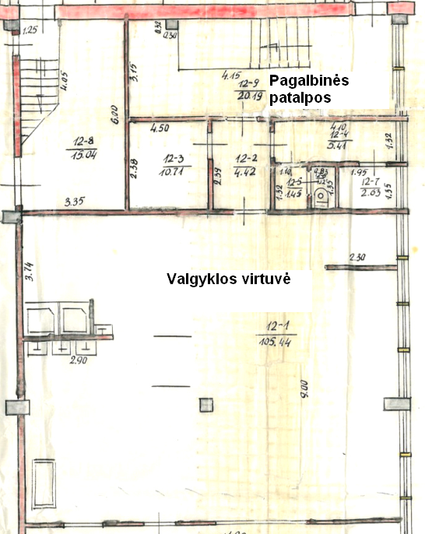

Patalpų perdavimo naudoti laikotarpis nuo 2019.09.01 iki 2021.06.24.

VALGYKLOS ĮRANGOS PERDAVIMO - PRIĖMIMO AKTAS

2019 m. Birželio 26 d.
Panevėžys

Šiuo aktu pažymima, kad Panevėžio „Saulėtekio“ progimnazija perduoda mokyklos įrenginius ir inventorių, skirtą mokinių ir darbuotojų maitinimui, įmonei UAB“Niklita“ , pagal 2019 m birželio mėn. 26 d. pasirašytą „Mokinių nemokamo maitinimo paslaugų pirkimo sutartį“.
Perduodamos mokyklos inventorius nurodytas Sutarties priede Nr.1.
Perduodamus įrengimus sudaro: Marmitas, Indaplovė E50, Elektrinė viryklė „EP-6P“, Kepimo krosnis „ŠŽE-2-K-2/1“, El. tarka.
Perduodamą inventorių sudaro: Spinta, dokumentų spinta, stalas su stalčiais, dvivietis mokyklinis stalas.

NUOMUOTOJAS NUOMININKAS
Panevėžio „Saulėtekio“ progimnazija UAB“Niklita“
(įm.kod. 290422430) (įm.kod. 135541970 )

Atstovas _______________________ Atstovas___________________

16.5. Sutarties 5 priedas – Paslaugų įkainiai:

Pateikiami preliminarūs duomenys, pagal 2018 / 2019 mokslo metus.
Mokesčio paskirtis | Mokama suma per mėnesį (Eur/mėn) | Pastaba
Patalpų nuoma | 271,11
Įrengimų nuoma | 58,91
Elektra | Pagal suvartojimą | Valgyklos nuomininkas atsiskaito tiesiogiai elektros tiekėjui. Yra atskiras skaitiklis. PO duomenų neturi.
Šildymas | Pagal suvartojimą  (apie 32,53 Eur/mėn) | Mokama už praėjusį mėnesį. Vidurkis per vienų mokslo metų laikotarpį (per 10 mėn.) 32,53 Eur/mėn. Jeigu būtų mokama kiekvieną mėnesį.
Šaltas vanduo | Pagal suvartojimą  (apie 24,96 Eur/mėn) | Mokama už praėjusį mėnesį. Vidurkis per vienų mokslo metų laikotarpį (per 10 mėn.) 24,96 Eur/mėn
Karštas vanduo | Pagal suvartojimą  (apie 54,67 Eur/mėn) | Techniškai, tai mokestis už vandens pašildymui sunaudotą energiją. Mokama už praėjusį mėnesį. Vidurkis per vienų mokslo metų laikotarpį (per 10 mėn.) 54,67 Eur/mėn
Valstybinis žemės mokestis už 2018 metus | (55,56 – už vienerių metų laikotarpį. Vienkartinis mokestis metuose)

Pastaba: čia pateikiamos preliminarios tiekėjo sąnaudos.

